**UBND HUYỆN VĨNH LỘC**

**ĐỀ HỌC SINH GIỎI TOÁN 6 NĂM HỌC 2022-2023**

**Câu I. (4,0 điểm)** Thực hiện phép tính



**Câu II. (4,0 điểm)** Tìm x thuộc Z biết :



**Câu III. (4,0 điểm)**

1. Tìm các số nguyên tố thỏa mãn 
2. Tìm các số nguyên biết rằng 

**Câu IV. (6,0 điểm)**

1. Trên tia lấy hai điểm M và N sao cho 
2. Tính độ dài đoạn thẳng MN
3. Lấy điểm P trên tia sao cho Tính độ dài đoạn thẳng 
4. Cho 25 điểm trong đó có đúng 8 điểm thẳng hàng, ngoài ra không có ba điểm nào thẳng hàng. Vẽ các đường thẳng đi qua các cặp điểm. Hỏi vẽ được tất cả bao nhiêu đường thẳng ?
5. Một tờ giấy hình chữ nhật được gấp theo đường chéo như hình vẽ. Diện tích hình nhận được bằng diện tích hình ban đầu. Biết diện tích phần tô màu là . Tính diện tích tở giấy ban đầu

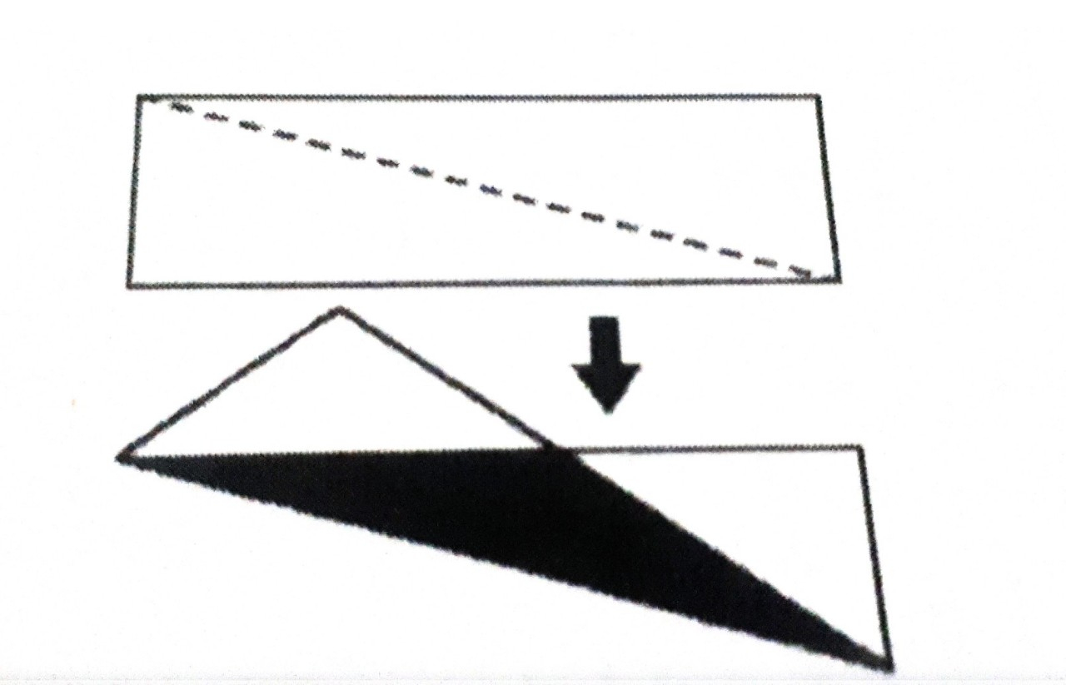

**Câu V. (2,0 điểm)**Tìm tất cả các bộ ba số nguyên tố đôi một khác nhau thỏa mãn điều kiện 

**ĐÁP ÁN**

**Câu I. (4,0 điểm) Thực hiện phép tính**



**Câu II. (4,0 điểm) Tìm x thuộc Z biết :**



Vậy 

**Câu III. (4,0 điểm)**

1. **Tìm các số nguyên tố thỏa mãn **

Vì x,y là các số nguyên tố nên nên z lẻ suy ra chẵn nên x chẵn

Vậy nếu y lẻ suy ra (vô lý)

Do đó y là số chẵn nên 

Vậy 

1. **Tìm các số nguyên biết rằng **



Vì lẻ nên 

Vậy 

**Câu IV. (6,0 điểm)**

1. **Trên tia lấy hai điểm M và N sao cho **



1. **Tính độ dài đoạn thẳng MN**

Trên tia Ox, ta có nên M nằm giữa hai điểm O và N



1. **Lấy điểm P trên tia sao cho Tính độ dài đoạn thẳng **

TH1: nằm giữa M và N



Vì P nằm giữa M và N mà M nằm giữa O và N nên M nằm giữa O và P



Th2: P nằm giữa O và M



Vì P nằm giữa O và M



1. **Cho 25 điểm trong đó có đúng 8 điểm thẳng hàng, ngoài ra không có ba điểm nào thẳng hàng. Vẽ các đường thẳng đi qua các cặp điểm. Hỏi vẽ được tất cả bao nhiêu đường thẳng ?**

Nếu 25 điểm đã cho không có ba điểm nào thẳng hàng thì số đường thẳng là 1 đường thẳng (câu a)

Với 8 điểm, không có ba điểm nào thẳng hàng ta vẽ được(đường thẳng)

Còn nếu 8 điểm này thẳng hàng thì chỉ vẽ được 1 đường thẳng

Do vậy số đường thẳng bị giảm đi : (đường thẳng)

Số đường thẳng cần tìm là (đường thẳng)

1. **Một tờ giấy hình chữ nhật được gấp theo đường chéo như hình vẽ. Diện tích hình nhận được bằng diện tích hình ban đầu. Biết diện tích phần tô màu là . Tính diện tích tở giấy ban đầu**



Khi gấp tờ giấy hình chữ nhật theo đường chéo thì phần hình tam giác được tô màu xếp chồng lên nhau. Do đó diện tích hình chữ nhật ban đầu lớn hơn diện tích nhận được chính là diện tích được tô màu

Diện tích hình chữ nhật ban đầu giảm đi bằng diện tích hình chữ nhật ban đầu

Do vậy diện tích tam giác tô màu bằng diện tích hình chữ nhật ban đầu, hay diện tích hình chữ nhật ban đầu bằng 

Vậy diện tích hình chữ nhật ban đầu là 

**Câu V. (2,0 điểm)Tìm tất cả các bộ ba số nguyên tố đôi một khác nhau thỏa mãn điều kiện **

Từ giả thiết suy ra . Để không giảm tính tổng quát giả sử 

Suy ra 

Với . Do đó 

Với 

Với 

Với 

Thay 

Vậy các bộ ba số nguyên tố khác nhau (a;b;c) thỏa mãn là :

và các hoán vị của nó